4. Угловые измерения

4.1. Общие принципы измерения углов на местности

Для определения взаимного положения точек необходимо уметь измерять углы и расстояния. Для определения планового положения необходимо знать горизонтальные и вертикальные углы. Горизонтальный угол – это двугранный угол между отвесными плоскостями, проходящими через его стороны. Иначе:

Горизонтальным называют угол AOB между проекциями линий (направлений на точки) OA' и OB' на горизонтальную плоскость Q (рис. 14).

Он отсчитывается по часовой стрелке. Вертикальным называют угол ν_{a} (ν_{b}) между линей OA' (OB') и горизонтальной плоскостью. Он отсчитывается от горизонтальной плоскости к линии. Для измерения горизонтального угла над его вершиной на отвесной линии помещают центр градуированного круга – лимба, - установленного горизонтально. Тогда угол между направлениями на местности будет равен разности отсчетов между сечениями лимба (a и b) вертикальными плоскостями, проходящими через линии OA' и OB' на местности. Если круг оцифрован по часовой стрелке, то β = b – a.

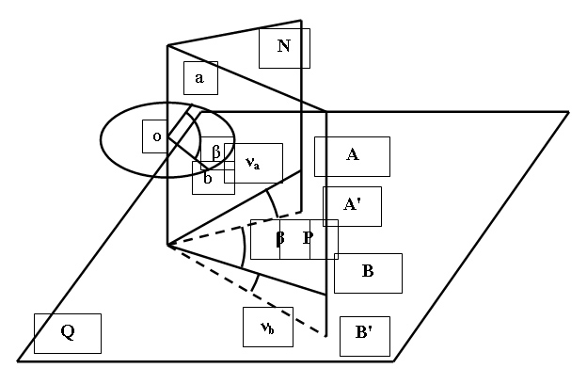
Рис. 14. Измерение горизонтальных и вертикальных углов.

4.2. Приборы для измерения углов.

Описанный метод измерения углов реализован в теодолите. Основными частями теодолита являются горизонтальный и вертикальный круги, зрительная труба, цилиндрический уровень, подъёмные винты, винты закрепительные (алидад вертикального и горизонтального кругов и лимба горизонтального круга) и наводящие (алидад вертикального и горизонтального кругов и лимба горизонтального круга). В принципиальной схеме теодолита выделяют четыре основных оси: вертикальную ось JJ', ось цилиндрического уровня UU', визирную ось VV' и ось вращения зрительной трубы TT' (рис. 15).

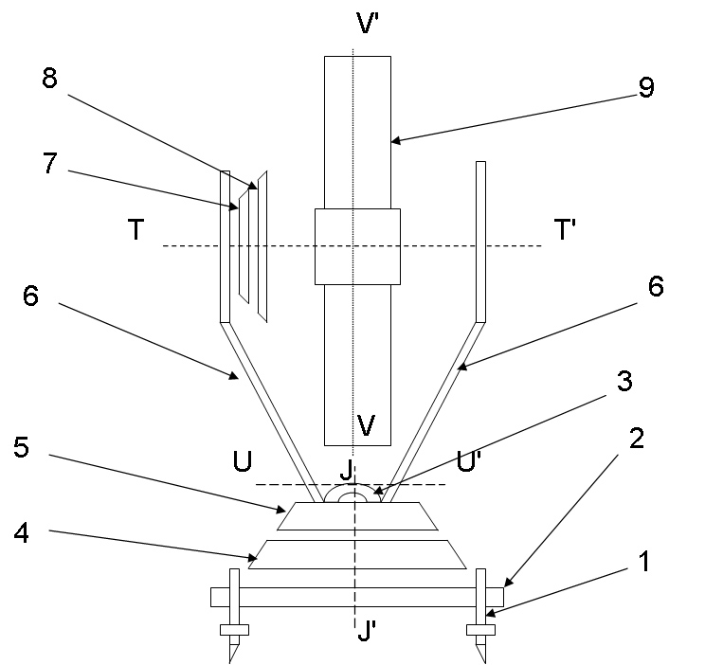
Рис. 15. Принципиальная схема теодолита.

На схеме условно обозначены: 1. подъёмные винты; 2. трегер; 3. цилиндрический уровень горизонтального круга; 4. лимб горизонтального круга; 5. алидада горизонтального круга; 6. колонка; 7. алидада вертикального круга; 8. лимб вертикального круга; 9. зрительная труба.

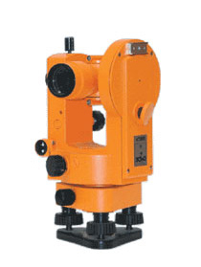
Рис. 16. Теодолит 4Т30П.

4.3. Поверки и юстировки теодолитов.

Основные геометрические условия, которые должны быть соблюдены в теодолите, вытекают из принципиальной схемы измерения горизонтального угла и заключаются в следующем: 1. вертикальная ось (ось вращения алидады) инструмента должна быть отвесна, 2. плоскость лимба должна быть горизонтальна, 3. визирная плоскость должна быть вертикальна.
Для выполнения этих условий выполняются следующие поверки теодолита.
1. Ось цилиндрического уровня UU΄ при алидаде горизонтального круга должна быть перпендикулярна к вертикальной оси JJ΄ прибора.
2. Визирная ось зрительной трубы VV΄ должна быть перпендикулярна к горизонтальной оси TT΄ теодолита.
3. Горизонтальная ось вращения трубы TT΄ должна быть перпендикулярна к вертикальной оси JJ΄ прибора.
4. Одна из нитей сетки должна быть параллельна, другая перпендикулярна к вертикальной оси теодолита.

Первая поверка выполняется следующим образом. Пусть ось уровня не перпендикулярна вертикальной оси прибора и составляет с ним угол α (рис. 17). Тогда при повороте алидады на 180˚ угол также составит α, но при этом ось будет наклонена в другую сторону. Разность отсчётов по уровню даст величину 2α. Т.о., ось уровня необходимо наклонить на половину угла, равного разности отсчётов. На практике поверку выполняют так: пузырёк уровня, установленного параллельно двум подъёмным винтам, приводят в нуль-пункт. Сняв отсчёт по горизонтальному кругу, поворачивают алидаду на 180˚. При отклонении пузырька от середины ампулы выполняется юстировка: исправительными винтами его перемещают на половину отклонения; на вторую половину – подъёмными винтами. После этого поверку повторяют.

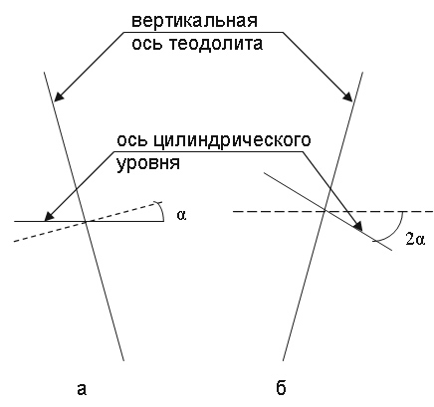
Рис. 17. Первая поверка теодолита.
а) отклонение оси цилиндрического уровня от перпендикуляра к вертикальной оси равно α.
б) отклонение оси цилиндрического уровня от горизонтали равно 2α.

Угол отклонения визирной оси зрительной трубы от перпендикуляра к горизонтальной оси прибора называют коллимационной погрешностью. Для её определения выполняют вторую поверку (рис. 18). Наводят теодолит на удалённую точку и снимают отсчёт А при, скажем, круге право (КП). Переводят трубу через зенит и снова визируют эту точку при круге лево (КЛ), получая отсчёт В. Тогда при отсутствии погрешности В-А=+/-180˚. Если погрешность есть, то отсчёт при круге право будет отличаться от истинного отсчёта R на некоторую величину с: R=А+с. Очевидно, что для круга лево R=В-с+/-180˚, т.к. визирная ось отклонится в противоположную сторону. Т.о., погрешность может быть найдена по формуле с=(В-А+/-180˚)/2. Среднее арифметическое из отсчётов (с учётом их теоретической разности в 180°) свободно от влияния коллимационной погрешности. Для исключения коллимационной погрешности (в случае, если она превышает удвоенную точность отсчётного устройства) устанавливают на лимбе средний отсчёт; тогда центр сетки нитей сойдёт с визируемой точки. Исправительными винтами сетки совмещают её центр с визируемой точкой. Поверку повторяют.

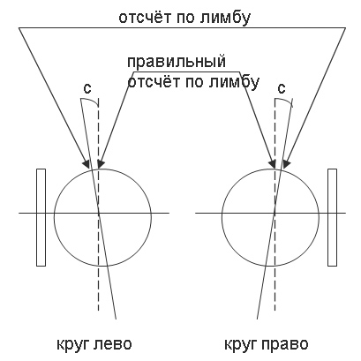
Рис. 18. Определение коллимационной погрешности.

Для проверки выполнения третьего условия теодолит устанавливают на расстоянии около 4-6 метров от какой-либо стены и, наведя перекрестие сетки нитей на точку М, при закрепленной алидаде опускают зрительную трубу до горизонтального положения визирной оси и отмечают на стене проекцию перекрестия сетки нитей. Переведя трубу через зенит, снова аналогичным способом проецируют ту же точку М. При совпадении точек условие выполнено. При несоблюдении данного условия устранение погрешности, вызванное неравенством колонок, возможно только в мастерской (Среднее из этих отсчётов (КП+КЛ/2) свободно от влияния этой погрешности.), так как в современных приборах отсутствуют исправительные винты подставок приборов.
Последнюю поверку выполняют одним из следующих способов. Центр сетки наводят на какую-либо точку и поворачивают трубу наводящим винтом алидады. Если при этом точка не сходит с горизонтальной нити, то условие выполнено. Иначе: на небольшом от прибора расстоянии (в безветренную погоду) подвешивают отвес и наводят на него вертикальную нить, которая должна совпадать с линией отвеса. В случае, если условие не выполнено, то, открепив юстировочные винты сетки нитей, следует повернуть её на необходимый угол. После закрепления винтов сетки нитей необходимо повторить вторую поверку.

4.4. Способы измерения горизонтальных и вертикальных углов.

Измерение горизонтальных углов проводится, как правило, способами приёмов и круговых приёмов.
Способ приёмов заключается в следующем. Для измерения угла ВОА устанавливают теодолит над вершиной угла О и приводят вертикальную ось в отвесное положение. Вращением алидады наводят трубу на первую точку А (лимб закреплён). При закреплённой алидаде производят отсчёт по горизонтальному кругу. Открепив алидаду, наводят трубу на точку В и снова снимают отсчёт. Тогда величина угла равна разности отсчётов. Такое измерение углов называется полуприёмом. Для устранения влияния систематических погрешностей (коллимационной, эксцентриситета алидады и т.п.) и для контроля угол измеряют при втором положении вертикального круга: переводят трубу через зенит, поворачивают алидаду на 180˚ и повторяют процедуру. Из полученных результатов вычисляют среднее значение угла. Такой способ измерения горизонтальных углов называется полным приёмом. При измерении углов круговым способом поступают следующим образом. Установив теодолит над точкой О, и наведя трубу на первую точку, визируют все направления по ходу часовой стрелки и берут соответствующие отсчёты. Последнее визирование выполняют вновь на первую точку; если лимб был неподвижен, то первый и последний отсчёты должны совпасть, иначе необходимо произвести измерения заново. Далее вычисляют величины основных углов как разность отсчёта на данное направление и первого отсчёта. Во втором полуприёме переводят трубу через зенит и последовательно визируют те же направления, но уже против часовой стрелки. Все промежуточные углы вычисляются как разности основных углов.
Измерение вертикальных углов (углов наклона) производится при помощи вертикального круга теодолита. Для удобства измерений вертикальных углов необходимо, чтобы при горизонтальном положении визирной оси (и нахождении в нуль-пункте пузырька цилиндрического уровня при алидаде) отсчёт по вертикальному кругу был нулевым. Однако это условие далеко не всегда выполняется. Отсчёт по вертикальному кругу, когда визирная ось горизонтальна, а пузырёк уровня при алидаде находится в нуль-пункте, называется местом нуля. Для измерения угла наклона ν зрительную трубу при положении КЛ наводят на некоторую точку A и, приведя пузырек в нуль-пункт, берут отсчёт Л. Аналогично берут отсчёт П. Тогда угол наклона (для теодолитов со шкалами вертикального круга с двойной оцифровкой, например, 4Т30) может быть найден как ν = Л – МО = МО – П, где место нуля МО = (Л+П)/2 (рис. 19). Правильность измерения вертикальных углов контролируется постоянством МО. Точность измерения вертикальных углов зависит в первую очередь от погрешности отсчёта. Из других причин следует упомянуть вертикальную рефракцию (которую при длине менее 300 м можно не учитывать).

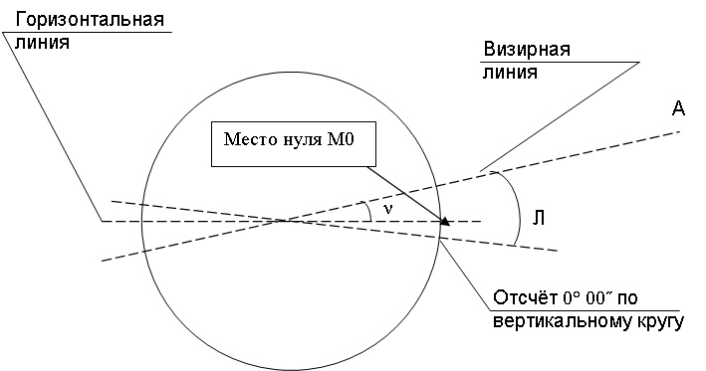
Рис. 19. Измерение вертикального угла при положении «круг лево»;
угол наклона ν = Л – М0.

4.5. Источники погрешностей, влияющих на точность измерения углов и методы их ослабления.

При измерении горизонтальных углов необходимо оценивать точность измерений. К систематическим погрешностям измерения горизонтальных углов относятся влияние наклона вертикальной оси, влияние эксцентриситета алидады (несовпадения центра лимба и центра алидады), влияние коллимационной погрешности (неперпендикулярности визирной оси и си вращения зрительной трубы). Две последних погрешности устраняются при измерениях при двух положениях круга (полным приёмом).
Помимо вышеперечисленных, погрешности, возникающие при измерениях, могут быть классифицированы следующим образом: 1. погрешность визирования. 2. погрешность отсчитывания. 3. погрешность за центрирование. 4. погрешность за редуцирование. … Погрешность визирования (неточность наведения на цель) m_{v} зависит от увеличения зрительной трубы v и для теодолита Т30 составляет около трёх секунд (m_{v} = 60΄΄/v, где 60΄΄ - минимальный угол, при котором глаз наблюдателя различает две отдельные точки). Погрешность отсчитывания по штриховому микроскопу для того же теодолита составляет порядка 18΄΄ (исходя из формулы m₀=0,03t, где t =10΄ - цена деления шкалы). Погрешность за центрирование (несовпадение центра прибора с вершиной угла) зависит от длины стороны хода и от погрешности m_{е} (зависящей от точности центрирования) установки теодолита над вершиной измеряемого угла. Она вычисляется по формуле m_{x}=(ρ/d)m_{e} , где ρ – коэффициент, равный 3437,75 (в минутах), а d – длина стороны теодолитного хода. Погрешность за редуцирование (несовпадение визирной цели с отвесной линией, проходящей через центр наблюдаемого пункта) аналогична погрешности за центрирование и при одинаковых условиях приблизительно с ней совпадает.

